

Smart patate

Projet 1 A1 Cesi-Exia



16 novembre 2016

Exia cesi

Parc de La Vatine, 1 Rue G. Marconi, 76130 Mont-Saint-Aignan

**Rapport de projet**

1. Contexte du Projet

Dans ce premier projet à réaliser, nous devons réaliser une mission, dans laquelle nous devons transformer une pomme de terre en interrupteur intelligent. Ce projet intervient après une suite de prosit portant sur le filtrage de certaines fréquences. Tout au long mois d’octobre nous avons eu diverses situations, pouvant nous aider à réaliser ce projet ci.

1. Résultat des expériences menées

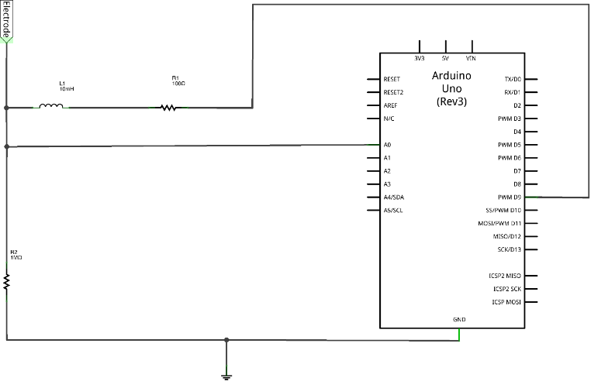

Schéma de l’expérience 1

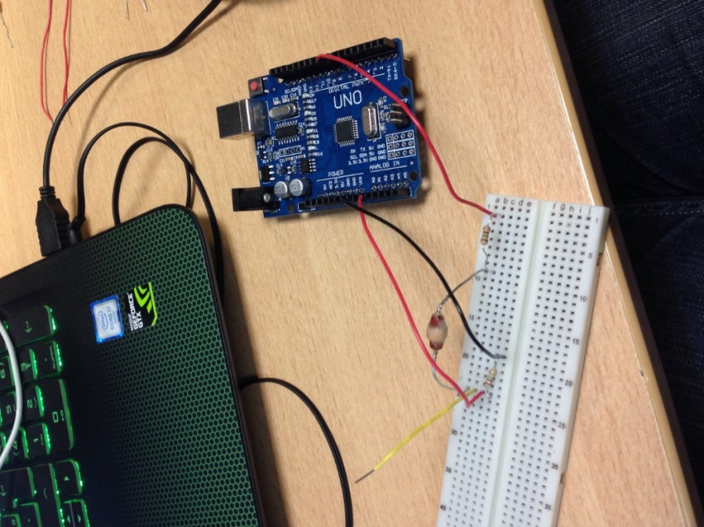

Montage de l’expérience 1 dans lequel nous avons successivement effleuré puis pincé le fil jaune (l’électrode)

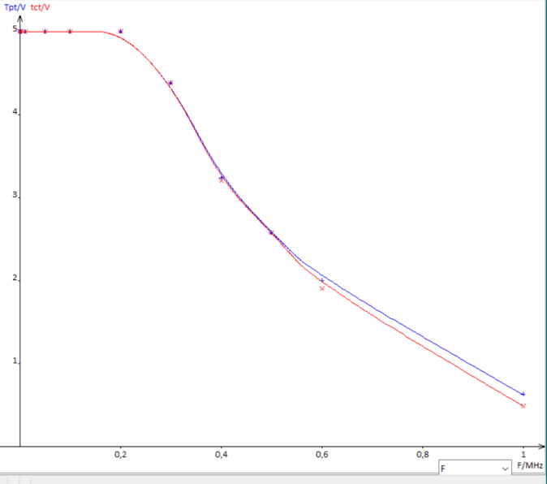

Graphe de l’expérience 1 réalisé grâce au tableau avec en abscisse la fréquence et en ordonnée la tension crête (touché (**tct**) et pas touché (**tpt**))

Nous avons dans un premier temps réalisé les expériences présentes dans la fiche d’introduction du projet, vous trouverez dans le tableau ci-dessous le résultat de chaque expérience. Nous avons choisi d’effectuer une mesure supplémentaire à 1 MHz pour une analyse plus pertinente des résultats.

|  |  |  |  |  |  |  |  |  |  |  |  |
| --- | --- | --- | --- | --- | --- | --- | --- | --- | --- | --- | --- |
| **Fréquence** | **500Hz** | **1KHz** | **10KHZ** | **50KHZ** | **100KHz** | **200KHz** | **300KHz** | **400KHz** | **500KHz** | **600KHz** | **1MHz** |
| **Tension crête à crête pas touché** (V) | 5.000 | 5.000 | 5.000 | 5.000 | 5.000 | 5.000 | 4.375 | 3.237 | 2.575 | 2.000 | 0.625 |
| **Tension crête à crête touché** (V) | 5.000 | 5.000 | 5.000 | 5.000 | 5.000 | 5.000 | 4.375 | 3.200 | 2.575 | 1.900 | 0.490 |

Lors de la première expérience nous pouvons remarquer une chose importante : il n’y a pas de changement pour les fréquences allant de 500 Hz jusqu’à 200 kHz, la tension crête est de 5V.

En revanche, les expériences utilisant comme paramètre 300 kHz jusqu’à 1 MHz (cette dernière a été ajoutée de nous-même pour des résultats plus lisibles) il y a une légère variation de tension crête.

Ici notre corps humain sert de conducteur ohmique et c’est lui qui remplace la pomme de terre de notre montage final.

Cette première expérience nous montre que le contact avec un conducteur ohmique peut influer sur la tension même si pour cela on doit atteindre des fréquences très élevées.

1. Fonctionnement du circuit

Notre circuit fonctionne de la manière suivante :

* notre pomme de terre sert de capteur tactile, les électrons parcourant le légume vont interférer avec l’électrode et donc modifier la tension qui la parcourt.
* Ensuite la bobine (qui n’a pas de réelle influence au final) va filtrer les fréquences hautes, le calibrage de celles-ci se faisant par le code processing.

Maintenant passons à l’aspect technique, nous allons suivre le sens du courant : les éléments R1 et L1 représentent un circuit CR, les éléments C2 et R2 sont aussi un circuit CR.

1. Notre prototype

Notre prototype est basé sur le schéma suivant :

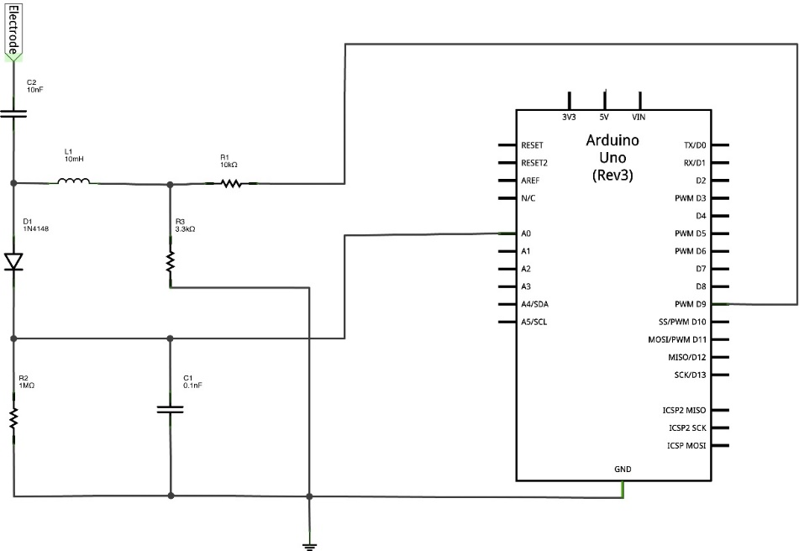

Montage de l’expérience 2 servant aussi de base au prototype final.

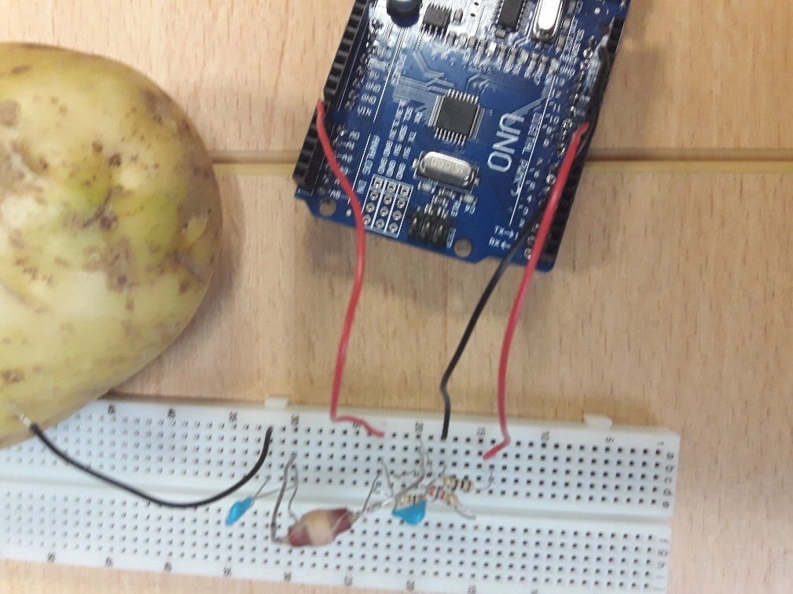

Montage final de notre prototype réalisé avec une résistance de 100 Ω au lieu d’une résistance de 10k Ω

La seule différence est la résistance de 3.3 kΩ que nous avons remplacé par une résistance de 3.6 kΩ (les 3.3 kΩ n’étaient plus disponibles). De plus la résistance de 10 kΩ a été remplacée par une résistance de 100 Ω pour une meilleure efficacité au niveau de notre graphe.

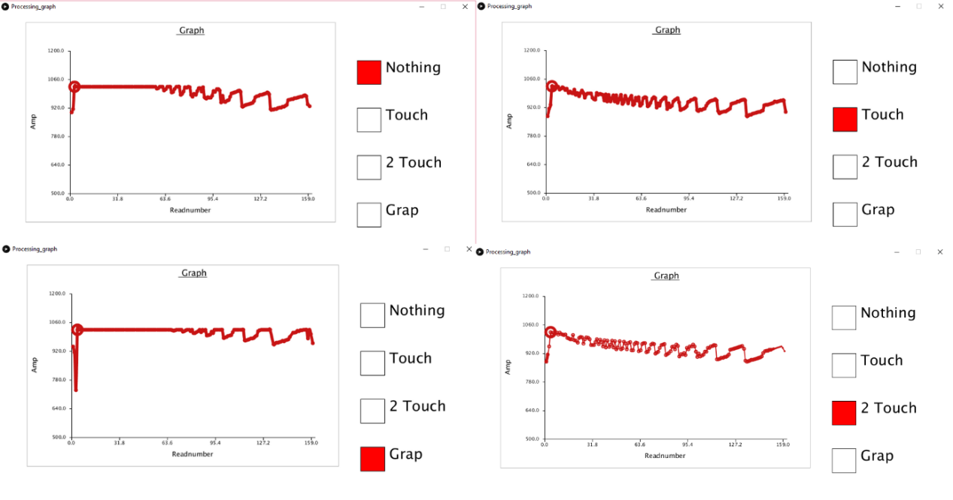

Graphe de notre prototype de pomme de terre intelligente

1. Bilan du projet

Malgré de multiples péripéties, nous avons un montage qui fonctionne correctement, nous devons juste calibrer notre appareil à chaque utilisation et aussi en fonction de l’utilisateur.

Le projet dans l’ensemble aura été une meilleure expérience avec comme principal contrainte le temps : en effet nous avions à travailler dans l’urgence (le code nous ayant été remis 3h avant la fin du projet).

Point à améliorer : - Etre plus efficace en travail de groupe

- Revoir / Optimiser la gestion du temps disponible.

- Avoir plus de réactivité face à un problème

Point positif : - Aide importante entre les différents groupes

- Bonne application des Prosits étudiés depuis le début de l’année